**Guide för samverkan –**

**Link**

Innehåll

Förtydligande av begrepp 3

Lathundar 5

Lathund – Skicka inskrivningsmeddelande 5

Lathund – Registrera Annan aktör 7

Lathund – Egenvårdsbedömning 8

Lathund – Uppdrag hemsjukvård 9

Lathund – Samtycke till informationsdelning 10

Lathund – Manuell hantering vid samordning med externa enheter 11

Lathund – Manuell hantering vid parallell SIP-process 12

Lathund – Manuell hantering vid driftstopp 13

Lathund – Manuell hantering för personer med skyddade personuppgifter 14

Checklistor 15

Checklista säker utskrivning läkare 15

Checklista säker utskrivning sjuksköterska/samordningssköterska 16

Blanketter för manuell hantering 17

Blankett – Information och samtycke vid delning av dina uppgifter i sammanhållen vård- och omsorgsdokumentation (SVOD) 18

Blankett – För händelser i vårdkedjan 20

Blankett – Utskrivningsplan 21

Blankett – Kallelse till samordnad individuell planering 23

Blankett – Samordnad individuell plan (SIP) 24

Blankett – Kallelse till samordnad vårdplanering enl. LPT/LRV 27

Blankett – Samordnad vårdplan LPT/LRV 28

Blankett – Uppföljning Samordnad vårdplan LPT/LRV 33

Blankett – Egenvårdsbedömning och Planering 35

Blankett – Uppdrag hemsjukvård 37

Blankett – Undersökning och åtgärder i samband med förväntat dödsfall 38

## Förtydligande av begrepp

Beräknad tidpunkt för utskrivning

Beräknad tidpunkt för utskrivning anges i inskrivningsmeddelandet. Syftet är att tidigt påbörja samarbetet och planeringen för att skapa en trygg och säker hemgång utan onödiga dröjsmål.

Fast vårdkontakt

En fast vårdkontakt ska utses om patienten begär det, eller om det är nödvändigt för att tillgodose behov av trygghet, kontinuitet, samordning eller säkerhet. En patient kan ha flera fasta vårdkontakter inom olika delar av vården.   
Syftet med en fast vårdkontakt är att stärka patientens ställning och att patienten får en tydligt utpekad person som ska bistå och stödja patienten i kontakterna med vården och hjälpa till att samordna vårdens insatser.

Fast vårdkontakt med samordningsansvar

En person kan ha flera fasta vårdkontakter men endast en kan vara samordningsansvarig.   
Ansvaret innebär att förmedla kontakter eller hänvisa till relevanta personer inom hälso- och sjukvården och socialtjänsten. Även att sammankalla och leda SIP-möte när det finns ett behov av samordning samt att kalla till uppföljande SIP-möte när det finns behov.

HSL

Hälso- och sjukvårdslagen (2017:30), HSL, är den centrala lagen för hälso- och sjukvården.

Kommunklar

Meddelande med titeln *Kommunklar* används av kommunenhet för att delge information om att kommunens berörda aktörer är redo att ta emot patienten med datum och tid för hemgång.

LPT

Lag (1991:1128) om psykiatrisk tvångsvård.

LRV

Lag (1991:1129) om rättspsykiatrisk vård.

LSS

Lag (1993:387) om stöd och service till vissa funktionshindrade.

Parallella vårdtillfällen

Patienten kan vara i behov av somatisk slutenvård enligt HSL parallellt med LPT/LRV, då finns möjlighet att patienten är inskriven på två vårdavdelningar i Cosmic samtidigt.

Samordning

Samordning innebär att olika aktörer koordinerar resurser och arbetsinsatser och planerar för den enskildes fortsatta behov av vård och/eller omsorgsinsatser. Det här förutsätter ett fungerande samarbete och en samordning mellan de olika aktörerna.

Samordnad individuell plan (SIP)

SIP är den enskildes plan som ska upprättas tillsammans med den enskilde om insatser från både socialtjänst och hälso- och sjukvård behöver samordnas. Dokumentationen ska vara personcentrerad och beskriva insatser och ansvarsfördelning mellan olika aktörer. Planen ska alltid följas upp. En SIP kan även göras inom samma huvudman.

Samordnad vårdplan LPT/LRV (SVP)

Den samordnade vårdplanen ska bifogas vid ansökan om öppen psykiatrisk tvångsvård eller öppen rättspsykiatrisk vård. Den ska upprättas av chefsöverläkaren eller läkare med delegation, om patienten bedöms vara i behov av insatser. Samordnad vårdplan ska så långt möjligt utformas i samråd med patienten och, om det inte är olämpligt, med dennes närstående. Den ska utformas i samarbete mellan de enheter vid kommunen eller regionen som ansvarar för insatserna. Planen ska alltid följas upp.

Socialtjänst

Insatser för en enskild person enligt socialtjänstlagen (SoL) och lag om stöd och service till vissa funktionshindrade (LSS) samt insatser enligt lag med särskilda bestämmelser om vård av unga (LVU) eller lag om vård av missbrukare i vissa fall (LVM).

SoL

Socialtjänstlagen (2001:453).

Vårdbegäran

Meddelande med titeln *Vårdbegäran* används när den enskilde skickas till akutmottagningen efter bedömning av legitimerad hälso- och sjukvårdspersonal i kommunen.  
*Vårdbegäran* ska innehålla information om aktuellt status, orsak samt relevanta kontaktuppgifter.

Utskrivningsklar

Med utskrivningsklar avses att en patients hälsotillstånd är sådant att den behandlande läkaren har bedömt att patienten inte längre behöver vård vid en enhet inom den slutna vården.  
Innan meddelande om utskrivningsklar skickas, ska slutenvården även säkerställa att patienten är hemgångsklar enligt följande kriterier:

* Patienten har fått information om vad som hänt under vårdtiden samt information om fortsatt planering efter utskrivning.
* Information till nästa vårdgivare om vårdtillfället och fortsatt planering efter utskrivning.
* Säkerställa att bedömning är gjord gällande de hjälpmedel och medicinteknisk utrustning som patienten har behov av i hemmet.
* Säkerställa att patienten har tillgång till aktuella läkemedel för att undvika behandlingsavbrott.

Utskrivningsplan

Utskrivningsplaneringen påbörjas i samband med inskrivningen och dokumenteras i mallen Utskrivningsplan. Planen är kortsiktig och ska innehålla information om de åtgärder och insatser som varje aktör har planerat tillsammans med patienten.

ÖPT   
Öppen psykiatrisk tvångsvård.

ÖRV   
Öppen rättspsykiatrisk vård.

# Lathundar

## Lathund – Skicka inskrivningsmeddelande

Inskrivningsmeddelande skickas från slutenvården senast inom 24 timmar efter inskrivning eller så fort samordningsbehov har identifierats. Genom inskrivningsmeddelandet får berörda aktörer en signal om att patienten kan behöva insatser efter utskrivningen.

Det går att starta ett samordningsärende i samband med inskrivning eller efter att inskrivning har skett, se nedan Alternativ 1 eller Alternativ 2.

**Alternativ 1 Starta ett samordningsärende i samband med inskrivning**

Öppna fönster **In- och utskrivning** 🡪 fyll i samtliga tvingande fält 🡪 klicka i radioknappen **Samordning** 🡪 **Ja** 🡪 **Registrera inskrivning**

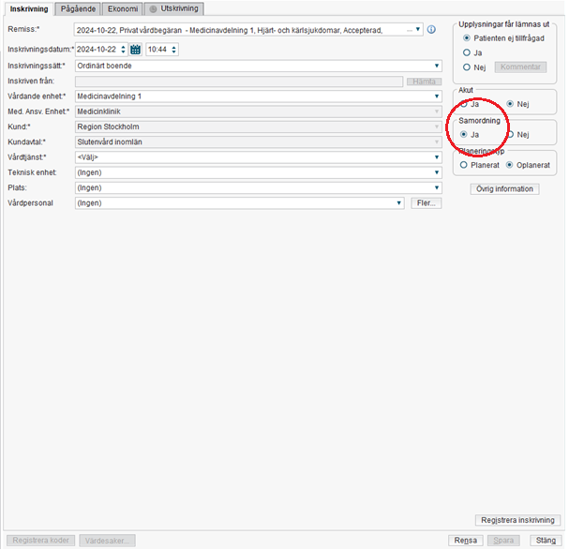

*Därefter fyller du i Inskrivningsmeddelandet som kommer upp*

**Alternativ 2 Starta ett samordningsärende på en inskriven patient**

Öppna fönstret **In- och utskrivning** 🡪 klicka på **patientens vårdtillfällen** och markera det pågående vårdtillfället 🡪 klicka i radioknappen Samordning 🡪 **Ja** 🡪 **Spara**

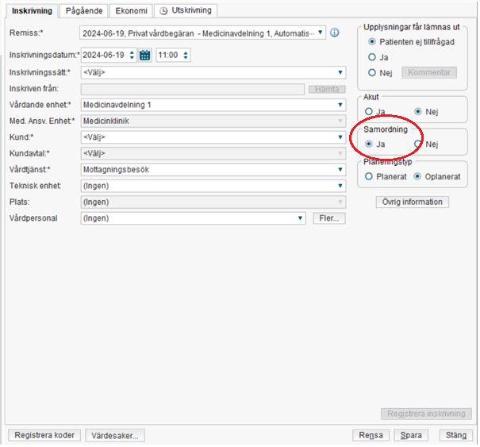

#### Fyll i Inskrivningsmeddelande:

*Beräknad tidpunkt för utskrivning, Samtycke till informationsdelning, Inskrivningsorsak, Behov av samordnad individuell planering, Samtycke till samordnad individuell planering,* Lägg till Mottagare. **Skicka.**

Exempel:  
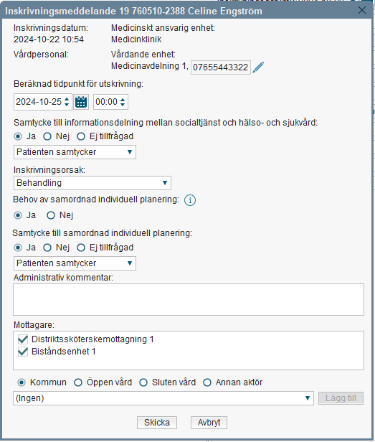

Obs! Valda enheter måste ligga under fältet *Mottagare* för att meddelandet ska kunna skickas, välj enhet och därefter **Lägg till**

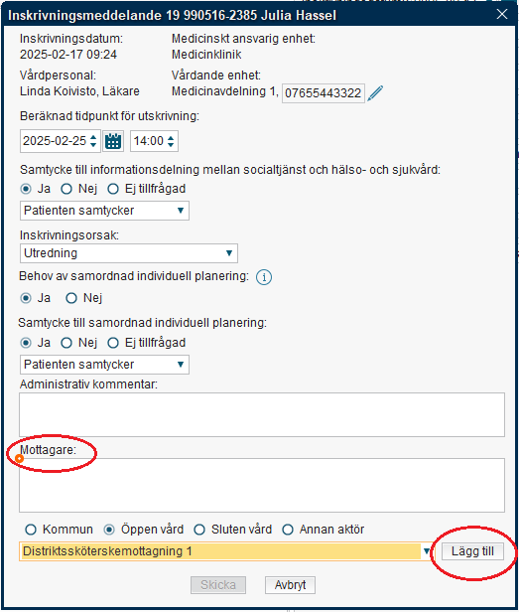

## Lathund – Registrera Annan aktör

Funktionen kan användas för att registrera involverade enheter som inte har Link, det kan t.ex. vara ett särskilt boende, en hemtjänstgrupp eller Försäkringskassan.

Under **Aktör**, klicka på **Ändra**, under **Annan aktör** skriv *Enhetens namn* samt *telefonnummer*, **Spara**

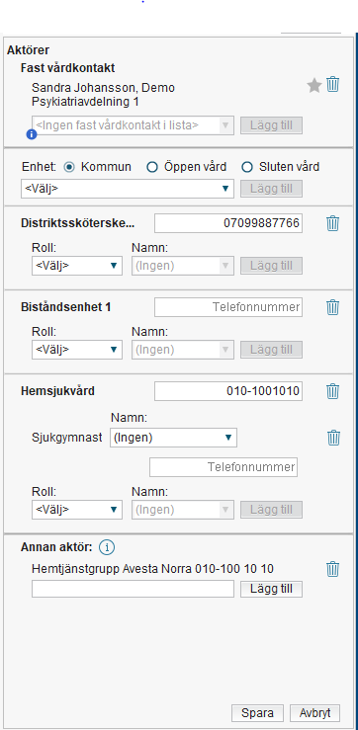

## Lathund – Egenvårdsbedömning

Med egenvård avses en hälso- och sjukvårdsåtgärd som legitimerad hälso- och sjukvårdspersonal har bedömt att en patient kan utföra själv eller med hjälp av någon annan. Det kan till exempel vara att själv ta ett ordinerat läkemedel eller att göra övningar som har rekommenderats av en fysioterapeut.

För att dokumentera en bedömning samt planera hälso- och sjukvårdsåtgärder som egenvård används journalmallen *Egenvårdsbedömning och planering.* Anteckningen skrivs ut och lämnas till patienten vid behov.

Egenvårdsbedömningen och planeringen kan utgöra underlag för bedömning av biståndsinsatser. Anteckningen speglas i fliken *Journal* för hälso- och sjukvårdspersonal och biståndshandläggare i kommunen. Skicka ett meddelande med titeln *Egenvårdsbedömning* för att uppmärksamma biståndshandläggaren på att underlaget finns.

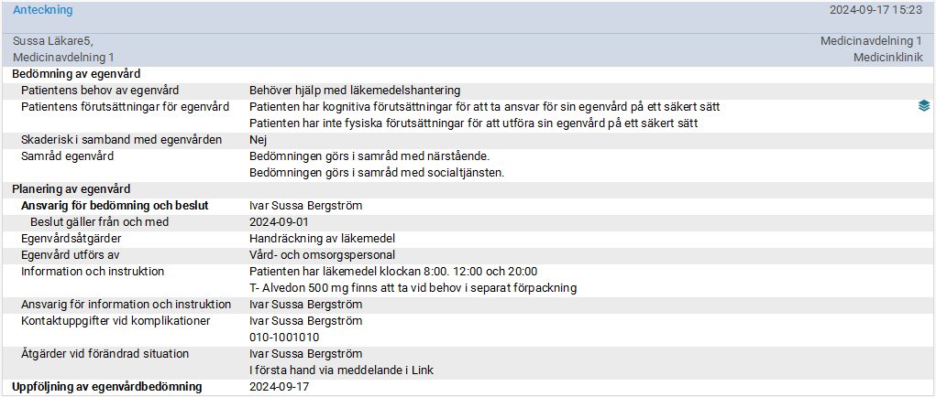

## Lathund – Uppdrag hemsjukvård

Kommunerna och regionen har gemensamt ansvar för sjukvård i hemmet. Hemsjukvårdsavtalet reglerar ansvarsfördelningen. I beskrivningen av uppdraget till hemsjukvården ska information om vem som ska ansvara för uppföljningen tydligt framgå.

För att beskriva och förmedla ett uppdrag till hemsjukvården används journalmallen *Uppdrag hemsjukvård* i Cosmic. Anteckningen speglas i fliken *Journal* för hälso- och sjukvårdspersonal i kommunen. Skicka ett meddelande med titeln *Uppdrag hemsjukvård* för att uppmärksamma hemsjukvården på att uppdrag finns. Det är viktigt att det anges i meddelandet vem uppdraget riktar sig till samt datum som anteckningen är skriven. Använd fras *lihsv*. Uppdraget ska återrapporteras av uppdragsmottagaren genom att svara på meddelandet.

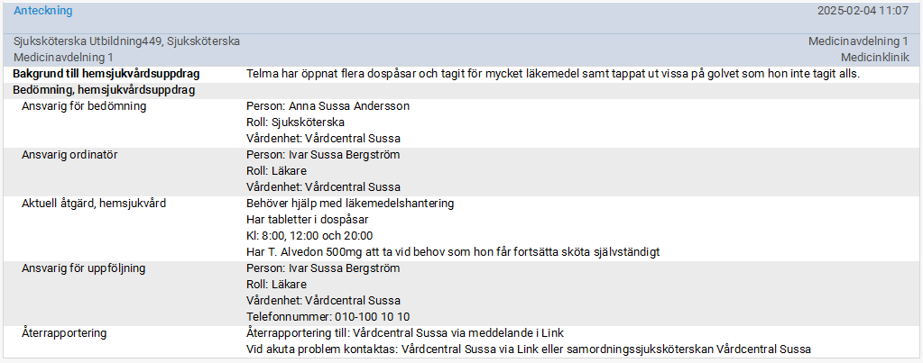

## Lathund – Samtycke till informationsdelning

Samtycke till informationsdelning är en förutsättning för att aktörer från olika vårdgivare ska få dela information med varandra. Samtycket registreras i Link, Ärendevyn under *Patientinformation.*

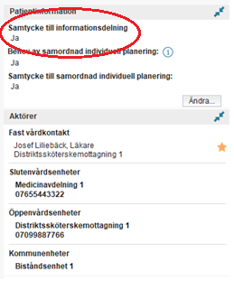

Registrerat samtycke ger åtkomst till flikarna Journal och Läkemedelslista samt möjlighet att upprätta planer.

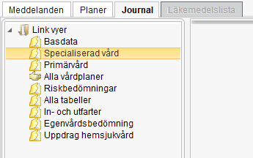

I fliken Journal speglas vald information från patientens journal i Cosmic, till behörig personal i kommunen. När man klickar på någon av mapparna kommer en ruta upp *Patientens samtycke krävs.* Under förutsättning att samtycke är registrerat i patientinformation (enligt ovan) behöver inget ytterligare samtycke inhämtas. Klicka på *Jag har samtycke.*

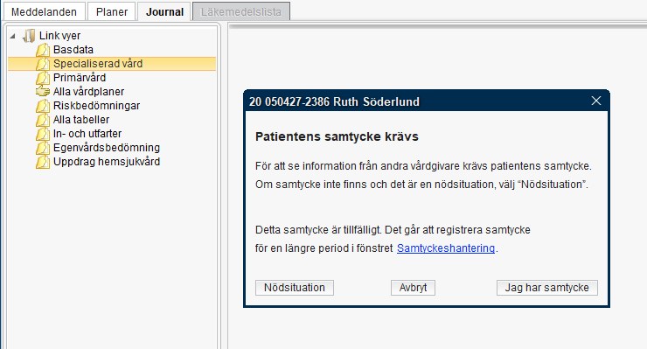

Systemfunktionaliteten är framtagen för informationsdelning mellan vårdgivare i Cosmic Journal och slår igenom även i Link. Lagkrav för informationsdelning mellan vårdgivare i Link är uppfylld via samtyckesfunktionen i *Patientinformation* (enligt ovan), varför användare kan bortse från detta samtycke och klicka på *Jag har samtycke*.

## Lathund – Manuell hantering vid samordning med externa enheter

För utomlänspatienter och/eller externa enheter som inte har till gång till Cosmic kan Link användas för att hålla samman all dokumentation och information som berör samordningen samt för att följa processen för personen via *Ärendeöversikten*. Information överförs till berörda enheter via telefon och/eller pappersutskrift efter överenskommelse.

#### Skapa ett samordningsärende

Ett samordningsärende skapas antingen via inskrivningsmeddelande i slutenvården eller via ärendeöversikten i öppenvården.

* Lägg till den egna enheten som aktör (om ingen annan enhet i Dalarna är aktuell).
* Lägg till extern enhet under *Annan aktör*, skriv *enhetens namn*.

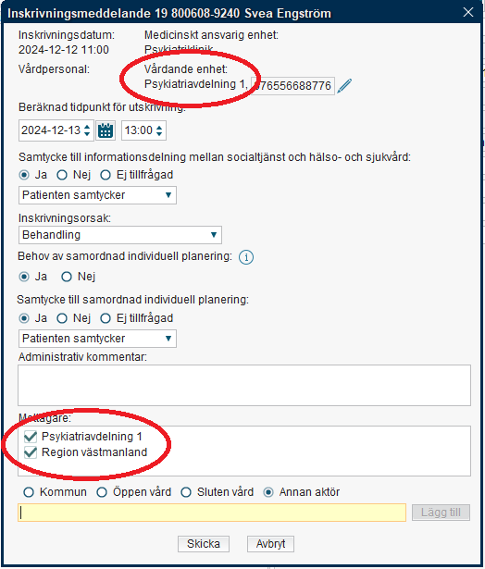 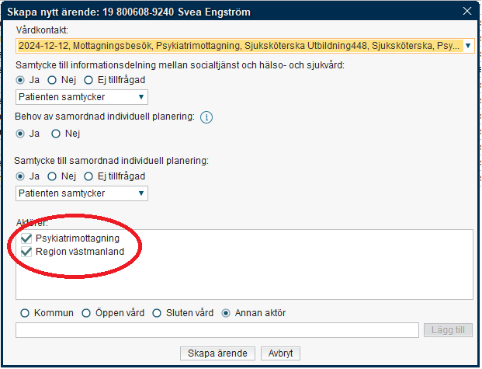

#### Kontaktuppgifter i Generellt meddelande

Samtliga kontaktuppgifter till utomläns- och/eller externa enheter hålls samman via Generellt meddelande *Kontaktuppgifter.*

* Skapa ett nytt generellt meddelande med titel *Kontaktuppgifter*. Skriv relevanta kontaktuppgifter till annan aktör, **Skicka**.
* Vid behov av att fylla på med fler externa enheters kontaktuppgifter, svara på meddelandet så de hålls samman i funktionen *trådning.*

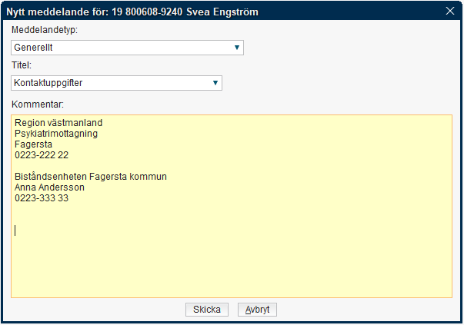

Aktör i regionen eller kommunen ansvarar för att dokumentation och information från *”Annan aktör”* förs in i Link.

Den som för in information som är relevant för externa enheter ansvarar för att vidareförmedla via telefon och/eller pappersutskrift efter överenskommelse.

Mottagna dokument som inte registrerats i Link skannas in i journalen.

## Lathund – Manuell hantering vid parallell SIP-process

En individ kan endast ha ett pågående samordningsärende i Cosmic Link och därmed endast en aktuell pågående *Samordnad individuell plan*. Mötesdeltagare ska anpassas utifrån mötets innehåll och individens behov.

I vissa, mycket sällsynta fall, när känslig information inte kan eller får delges samtliga involverade aktörer och det därmed finns behov av att upprätta en parallell SIP med andra aktörer, används manuell hantering istället för Link.

#### Kallelse

Kalla till SIP-möte via telefon alternativt använd Blankett: *”Kallelse till Samordnad individuell planering”.*

Kallelsen skickas via fax eller brev till deltagare.

#### Dokumentera plan

Samordnad individuell plan samt uppföljning samordnad individuell plan dokumenteras på  
Blankett: *”Samordnad individuell plan”.*

## Lathund – Manuell hantering vid driftstopp

Samtliga enheter behöver förbereda sin verksamhet på ett eventuellt driftstopp. Vid driftstopp som varar över tre timmar eller vid behov skall aktörerna kontakta varandra via telefon. För smidig hantering bör aktörerna ha tillgång till telefonnummer till respektive aktör. Tänk även på att ha blanketterna utskrivna i pappersform.

Under ett driftstopp noteras händelser i vårdkedjan på *”Blankett – för händelser i vårdkedjan”*, som underlag för efterregistrering i Link. Samtliga aktörer ansvarar för att efterregistrera viktig information i Link omgående.

#### Samverkan vid utskrivning från sluten hälso- och sjukvård

Utskrivningssamordnare eller motsvarande ansvarar för att kontakta berörda aktörer för informationsöverföring inför utskrivningsplanering. Vid behov används ”*Blankett – Utskrivningsplan”* för att dokumentera planeringen och ge personen i handen.

#### Samordning i öppenvård

För ärende i öppenvårdsprocessen är det den fasta vårdkontakten som ansvarar för samordningsärendet och eventuellt behov av manuell informationsöverföring.

#### Samordnad Individuell plan (SIP)

Samordningsansvarig ansvarar för att kontakta berörda aktörer för informationsöverföring inför samordnad individuell planering.

Kalla till SIP-möte via telefon alternativt använd ”*Blankett - Kallelse till Samordnad individuell planering”.*

Blanketten skickas via fax eller brev till deltagare.

Planen dokumenteras på *”Blankett - Samordnad individuell plan”* i direkt anslutning till mötet.SIP-planen förmedlas enligt överenskommelse med personen t.ex. fysiskt överlämnade. Kopia av planen skickas till berörda deltagare via post.

#### Samordnad vårdplan LPT/LRV

Samordningsansvarig ansvarar för att kontakta berörda aktörer för informationsöverföring inför samordnad vårdplanering LPT/LRV.

Kalla till möte via telefon alternativt använd ”*Blankett - Kallelse till Samordnad vårdplanering LPT/LRV”.*

Blanketten skickas via fax eller brev till deltagare.

Planen dokumenteras på *”Blankett - Samordnad vårdplan LPT/LRV”* resp. *”Blankett – Uppföljning Samordnad vårdplan LPT/LRV”* i direkt anslutning till mötet.

#### Efterregistrering

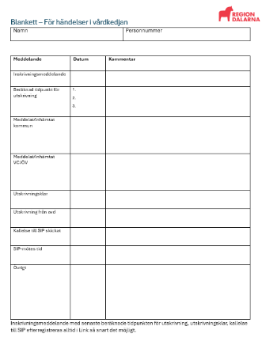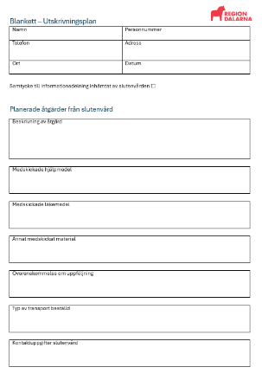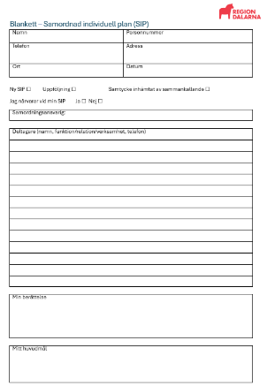Efterregistrering sker i Link när systemet är åter i drift. Innehållet i pappersblanketterna efterregistreras i Link, själva blanketten ska sedan kasseras som sekretess.

## Lathund – Manuell hantering för personer med skyddade personuppgifter

Link ska inte användas för patienter med skyddade personuppgifter hos Skatteverket. Har personen skyddade personuppgifter visas det i *Patientlisten* i Cosmic. Ingen information om personer med skyddade personuppgifter får lämnas ut. Vid behov av samordning, samråd med patienten hur kommunikation mellan olika parter ska hanteras. Sekretesskyddet för patienter med skyddade personuppgifter omfattar samtliga personuppgifter – så som namn, personnummer, adress, telefonnummer.

För mer information om skyddade personuppgifter, se:

* Region dalarna Riktlinje - Skyddade personuppgifter
* Skatteverket.se/privat/folkbokforing/skyddadepersonuppgifter
* Respektive kommuns lokala rutiner

#### Samverkan vid utskrivning från sluten hälso- och sjukvård

Efter samråd med patienten tas kontakt med berörda aktörer. Vid behov används ”*Blankett – Utskrivningsplan”* för att dokumentera planeringen och ge personen i handen. Varje myndighet/vårdgivare ansvarar för att dokumentera och administrera nödvändig information.

**Obs! identitetsuppgifter eller adress till personen får inte förekomma i planen. All text ska vara anonymiserad.**

#### Samordning i öppenvård

Ta kontakt med berörda aktörer efter samråd med patienten, dokumentation sker i respektive aktörs journalsystem. **Obs! identitetsuppgifter eller adress till personen får inte förekomma i planen. All text ska vara anonymiserad.**

#### Samordnad Individuell plan (SIP)

Kalla till samordnad individuell planering efter samråd med patienten.

SIP-planen dokumenteras på *”Blankett – Samordnad individuell plan (SIP)”* i direkt anslutning till mötet.

SIP-planen förmedlas enligt överenskommelse med personen t.ex. fysiskt överlämnade eller förmedlingsuppdrag via skatteverket. Planen skannas in i journalen, kopia skickas till deltagare som inte har Cosmic via post eller fax.

**Obs! identitetsuppgifter eller adress till personen får inte förekomma i planen. All text ska vara anonymiserad.**

#### Samordnad vårdplan LPT/LRV

Kalla till samordnad vårdplanering enl. LPT/LRV efter samråd med patienten.

Samordnad vårdplan LPT/LRV dokumenteras på *”Blankett – Samordnad vårdplan LPT/LRV”* eller *”Uppföljning samordnad vårdplan LPT/LRV”)* i direkt anslutning till mötet.

Samordnad vårdplan LPT/LRV ska justeras av enhet som erbjuder insats. Antingen justeras planen vid fysiskt möte, annars skickas planen via internpost eller post.

När planen är justerad och kommer åter till slutenvården ska den signeras av chefsöverläkare och skannas in i journalen. Kopia av planen överlämnas till personen, fysiskt överlämnade eller förmedlingsuppdrag via skatteverket.

**Obs! identitetsuppgifter eller adress till personen får inte förekomma i planen. All text ska vara anonymiserad.**

#### Egenvård/uppdrag hemsjukvård

Egenvårdsbedömning och planering samt uppdrag hemsjukvård dokumenteras i Cosmic journal, anteckningen skrivs ut och skickas via post eller fax. Vid behov av akuta insatser eller åtgärder förmedlas det via telefon.

**Obs! identitetsuppgifter till personen får inte förekomma. All text ska vara anonymiserad.**

**Notera att ingen information eller uppgifter får efterregistreras i Link vid skyddade personuppgifter.**

**Uppmärksammas person med skyddade uppgifter i Link – makulera samordningsärendet.**

# Checklistor

## Checklista säker utskrivning läkare

Inför utskrivning:

* Uppgift om *Beräknad tidpunkt för utskrivning*
* Fatta beslut om *Utskrivningsklar* (tillsammans med teamet)
* Säkerställ läkemedelshantering (egenvård eller delegerad läkemedelshantering?):
  + Egenvård 🡪 Journalmall i Cosmic - *Egenvårdsbedömning och planering*
  + Delegerad läkemedelshantering 🡪 Journalmall i Cosmic - *Uppdrag hemsjukvård*
* Säkerställ hantering för övriga HSL-åtgärder (tex; provtagning, skötsel av kateter, sår, peg). Samråd med sjuksköterska vem som dokumenterar/kommunicerar till kommunen:
  + *Egenvårdsbedömning och planering*
  + *Uppdrag hemsjukvård*

Vid hemgång:

* Uppdatera läkemedelista i Cosmic och Pascal
* Akutbeställ dospåsar
* Skriv recept på läkemedel
* Informera sjuksköterska om nyinsatta läkemedel
* Ge patienten aktuell läkemedelslista + utskrivningsmeddelande
* Ha utskrivningssamtal med patienten och vid behov anhöriga
* Planera eventuell uppföljning och skriv remiss
* Nyinsättning eller uppföljning av Waran/NOAK
* Om SÄBO/korttids: Diktera slutanteckning för akut utskrift

## Checklista säker utskrivning sjuksköterska/samordningssköterska

*Samordningssköterska/undersköterska*

* Delge/ta del av information i Link
* Dokumentera *Utskrivningsplan – Planerade åtgärder från slutenvård*
* Se över om patienten har nycklar/ behov av någon som möter upp
* Informera närstående
* Planera/boka transport (närstående i första hand, hjälpmedel kan kräva egen bil, behov av trappklättrare?)
* Skicka med hjälpmedel (förflyttning, inkontinensskydd, KAD-, såromläggnings- eller annat material)
* Packa alla tillhörigheter på rummet och tillvaratagna

*Sjuksköterska:*

* Skicka med nyinsatta/alla mediciner (tag hänsyn till dospåsar samt utskrivning till SÄBO)
* Återlämna tillvaratagna värdesaker
* HSL-åtgärder efter utskrivning
  + Egenvård 🡪 Skriv *Egenvårdsbedömning och planering*
  + HSL-åtgärder 🡪 Skriv *Uppdrag hemsjukvård*
* Rapportera till sjuksköterska på boende?
* Informera HSV om läkemedelsändringar?
* Vid behov, meddela hemtjänsten när patienten åker från avdelningen

# Blanketter för manuell hantering

Tänk på att ha blanketterna utskrivna i pappersform och kända för personalen.   
Blanketterna är framtagna för att användas vid följande rutiner:

* Manuell hantering vid driftstopp
* Manuell hantering vid samordning med externa enheter
* Manuell hantering vid parallell SIP-process
* Manuell hantering för personer med skyddade personuppgifter

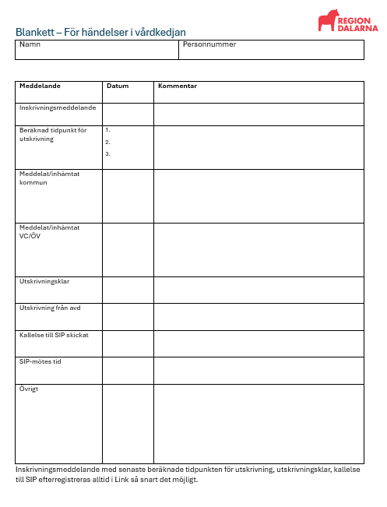

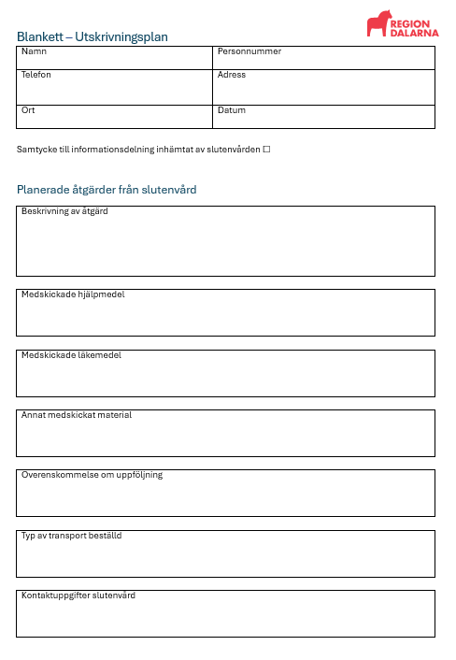

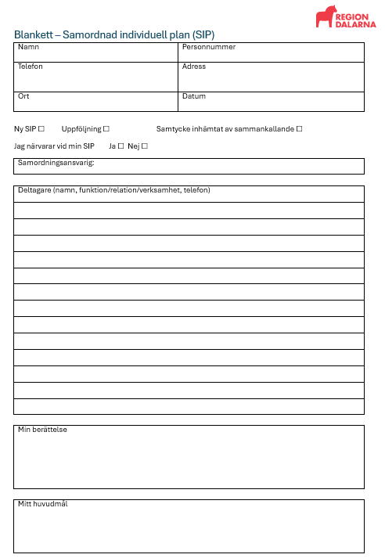

Blankett - Information och samtycke vid delning av dina uppgifter i sammanhållen vård- och omsorgsdokumentation (SVOD)

Patienten måste lämna sitt uttryckliga samtycke till att andra aktörer *bereder sig tillgång* till patientens personuppgifter via Cosmic Link. Som stöd i arbetet har blankett med samtyckesinformation tagits fram av Region Dalarna, i samarbete med dataskyddsombud och jurister från de samordnande kommunerna. Blanketten används för att säkerställa att patienten fått rätt information gällande vad de samtycker till.

En bild som visar text, dokument, skärmbild, brev

AI-genererat innehåll kan vara felaktigt.Samtycke inhämtas muntligen från patienten och lagras i Link.

## Blankett – Information och samtycke vid delning av dina uppgifter i sammanhållen vård- och omsorgsdokumentation (SVOD)

**Syfte och förklaring**Lag (2022:913) om sammanhållen vård och omsorgsdokumentation (SVOD) gör det möjligt att läsa dokumentation från andra vård- och omsorgsgivare, förutsatt att samtycke inhämtas från dig i egenskap av patient/omsorgstagaren. Det innebär att du inte behöver vänta på utlämnade av journal. Sammanfattningsvis betyder detta att vård- och omsorgsgivare som implementerar stöd för SVOD i sitt system, kan ha tillgång till rätt information vid rätt tidpunkt.

Det kan till exempel handla om  
*- Din diagnos och behandlingsplaner  
- Aktuell och tidigare läkemedelsbehandling   
- Provsvar och undersökningsresultat   
- Journalanteckningar från tidigare vårdbesök   
- Varningar och viktiga noteringar för vården*

**Dina rättigheter**Du har rätt att:  
*- Motsätta dig att dina uppgifter görs tillgängliga i systemet.  
- Samtycka eller neka till att andra vård- och omsorgsgivare tar del utav dina uppgifter i systemet. Om du önskar kan du undanta vissa specifika vård- eller omsorgsenheter från ditt samtycke.  
- När som helst ändra ditt beslut.  
- Få veta vilka som har tittat på dina uppgifter genom begäran om loggutdrag.  
- Begära att felaktiga uppgifter rättas.  
- Begära radering i vissa fall.  
- Invända mot viss behandling av uppgifterna.  
- Inge klagomål till Integritetsskyddsmyndigheten* ([www.imy.se](http://www.imy.se)).

**Behandling av personuppgifter**Dina uppgifter behandlas enligt dataskyddsförordningen (GDPR), patientdatalagen och SVOD. Personuppgiftsansvarig är varje vård- och omsorgsgivare som deltar i den sammanhållna vård- och omsorgsdokumentationen. Den vårdgivare som behandlar personuppgifterna är således ansvarig för att dina uppgifter hanteras säkert och i enlighet med gällande lagar.

**Om du inte samtycker**Om du motsätter sig att vårdgivaren delar uppgifterna i systemet kan det ta längre tid för vården och omsorgen att snabbt få tillgång till viktig information om dig.

**Vill du veta mer?**Du är alltid välkommen att läsa mer på 1177s hemsida.   
Gå in på 1177.se, välj Region Dalarna, och skriv ”samordnad individuell plan – SIP” i sökrutan. Där hittar du mer information om hur personuppgiftsbehandlingen fungerar och vilket stöd du kan få.

Om du har frågor om hur dina uppgifter används, kontakta vård- eller omsorgsgivarens dataskyddsombud. Region Dalarnas dataskyddsombud kan du kontakta på dataskyddsombud@regiondalarna.se.

**Hur samtycke inhämtas**Ditt samtycke registreras i Cosmic Link, som är vårt gemensamma samordningssystem.

**Jag har samtyckt till** att uppgifter om mig i systemet Cosmic Link får göras tillgängliga till relevanta vård-och omsorgsgivare vid sammanhållen vård, samt att samma uppgifter får delas, att läsas och behandlas vid sammanhållen vård.

Samtycke ska inhämtats för varje nytt samordningsärende mellan specifik vårdenhet inom Region Dalarna och vård- och omsorgsgivare inom Kommun.

## Blankett – För händelser i vårdkedjan

|  |  |
| --- | --- |
| Namn | Personnummer |

|  |  |  |
| --- | --- | --- |
| **Meddelande** | **Datum** | **Kommentar** |
| Inskrivningsmeddelande |  |  |
| Beräknad tidpunkt för utskrivning | 1.  2.  3. |  |
| Meddelat/inhämtat kommun |  |  |
| Meddelat/inhämtat VC/ÖV |  |  |
| Utskrivningsklar |  |  |
| Utskrivning från avd |  |  |
| Kallelse till SIP skickat |  |  |
| SIP-mötes tid |  |  |
| Övrigt |  |  |

Inskrivningsmeddelande med senaste beräknade tidpunkten för utskrivning, utskrivningsklar, kallelse till SIP efterregistreras alltid i Link så snart det möjligt.

## Blankett – Utskrivningsplan

|  |  |
| --- | --- |
| Namn | Personnummer |
| Telefon | Adress |
| Ort | Datum |

Samtycke till informationsdelning inhämtat av slutenvården

Planerade åtgärder från slutenvård

|  |
| --- |
| Beskrivning av åtgärd |
|  |
|  |
|  |

|  |
| --- |
| Medskickade hjälpmedel |
|  |
|  |
|  |

|  |
| --- |
| Medskickade läkemedel |
|  |
|  |
|  |

|  |
| --- |
| Annat medskickat material |
|  |
|  |
|  |

|  |
| --- |
| Överenskommelse om uppföljning |
|  |
|  |
|  |

|  |
| --- |
| Typ av transport beställd |
|  |
|  |
|  |

|  |
| --- |
| Kontaktuppgifter slutenvård |
|  |
|  |
|  |

Planerade åtgärder från _ _ _ _ _ _ _ _ _ _ _ _ _ _ _ _ _ _

|  |
| --- |
| Beskrivning av åtgärd  Åtgärden är planerad att påbörjas  Ansvarig för åtgärden |

|  |
| --- |
| Beskrivning av åtgärd  Åtgärden är planerad att påbörjas  Ansvarig för åtgärden |

|  |
| --- |
| Kontaktuppgifter: |
|  |
|  |
|  |

Planerade insatser från _ _ _ _ _ _ _ _ _ _ _ _ _ _ _ _ _ _

|  |
| --- |
| Beskrivning av insats  Insatsen är planerad att påbörjas  Ansvarig för insats |

|  |
| --- |
| Beskrivning av insats  Insatsen är planerad att påbörjas  Ansvarig för insats |

|  |
| --- |
| Kontaktuppgifter: |
|  |
|  |

## Blankett – Kallelse till samordnad individuell planering

|  |  |
| --- | --- |
| Namn | Personnummer |
| Telefon | Adress |
| Ort | Datum |

Ny SIP  Uppföljning  Samtycke inhämtat av sammankallande

|  |
| --- |
| Mötestid:  ________-____-____ ____:____ |

|  |
| --- |
| Mötesform:  Fysiskt möte  Distanskontakt via telefon  Distanskontakt via videolänk  Kombination |

|  |
| --- |
| Plats: |
|  |
|  |
|  |

|  |
| --- |
| Deltagare:  Patient |
|  |
|  |
|  |
|  |
|  |
|  |
|  |
|  |
|  |
|  |
|  |
|  |
|  |
|  |

|  |
| --- |
| Kommentar: |

## Blankett – Samordnad individuell plan (SIP)

|  |  |
| --- | --- |
| Namn | Personnummer |
| Telefon | Adress |
| Ort | Datum |

Ny SIP  Uppföljning  Samtycke inhämtat av sammankallande

Jag närvarar vid min SIP Ja  Nej

|  |
| --- |
| Samordningsansvarig: |

|  |
| --- |
| Deltagare (namn, funktion/relation/verksamhet, telefon) |
|  |
|  |
|  |
|  |
|  |
|  |
|  |
|  |
|  |
|  |
|  |
|  |
|  |

|  |
| --- |
| Min berättelse |
|  |
|  |
|  |

|  |
| --- |
| Mitt huvudmål |

|  |
| --- |
| Mitt delmål hemliv  Insats hemliv  Ansvarig för insatsen |

|  |
| --- |
| Mitt delmål fritid  Insats fritid  Ansvarig för insatsen |

|  |
| --- |
| Mitt delmål socialt liv  Insats socialt liv  Ansvarig för insatsen |

|  |
| --- |
| Mitt delmål samhällsgemenskap  Insats samhällsgemenskap  Ansvarig för insatsen |

|  |
| --- |
| Mitt delmål hälsa  Insats hälsa  Ansvarig för insatsen |

|  |
| --- |
| Mitt delmål kommunikation  Insats kommunikation  Ansvarig för insatsen |

|  |
| --- |
| Mitt delmål sysselsättning och utbildning  Insats sysselsättning och utbildning  Ansvarig för insatsen |

|  |
| --- |
| Mitt delmål ekonomi  Insats ekonomi  Ansvarig för insatsen |

|  |
| --- |
| Mitt delmål personlig hygien  Insats personlig hygien  Ansvarig för insatsen |

|  |
| --- |
| Mitt delmål matsituation  Insats matsituation  Ansvarig för insatsen |

|  |
| --- |
| Mitt delmål sömn  Insats sömn  Ansvarig för insatsen |

|  |
| --- |
| Mitt delmål rörelse- och förflyttningsförmåga  Insats ekonomi  Ansvarig för insatsen |

|  |
| --- |
| Planerad uppföljning |

Blankett – Kallelse till samordnad vårdplanering enl. LPT/LRV

|  |  |
| --- | --- |
| Namn | Personnummer |
| Telefon | Adress |
| Ort | Datum |

Ny SVP  Samtycke inhämtat av sammankallande

Uppföljning  Sekretessbrytande regel

|  |
| --- |
| Mötestid:  ________-____-____ ____:____ |

|  |
| --- |
| Mötesform:  Fysiskt möte  Distanskontakt via telefon  Distanskontakt via videolänk  Kombination |

|  |
| --- |
| Plats: |
|  |
|  |
|  |

|  |
| --- |
| Deltagare:  Patient |
|  |
|  |
|  |
|  |
|  |
|  |
|  |
|  |
|  |
|  |
|  |
|  |

|  |
| --- |
| Kommentar: |

## Blankett – Samordnad vårdplan LPT/LRV

|  |  |
| --- | --- |
| Namn | Personnummer |
| Telefon | Adress |
| Ort | Datum |

Samtycke inhämtat av sammankallande

Sekretessbrytande regel

Samordnad vårdplan enligt 7a § LPT  12a § LRV  16b § LRV

Datum för upprättande av samordnad vårdplan ________-____-___

|  |
| --- |
| Patientens delaktighet, samordnad vårdplan  Patienten har informerats om vård- och behandlingsåtgärder ________-____-___ |
|  |

|  |
| --- |
| Patientens godkännande av samordnad vårdplan |
|  |

|  |
| --- |
| Närståendes delaktighet, samordnad vårdplan  Närstående har informerats om vård- och behandlingsåtgärder ________-____-___ |
|  |

|  |
| --- |
| Preliminärt datum för förvaltningsrättsförhandlingar ________-____-___  Hemregion: |
|  |

|  |
| --- |
| Ansvarig chefsöverläkare/läkare med delegation  Namn:  Kontaktuppgifter: |
|  |

|  |
| --- |
| Närstående |
|  |

|  |
| --- |
| Kontaktperson enlig SoL eller LSS Patienten har  Patienten vill ha  Patienten vill inte ha  Namn:  Kontaktuppgifter: |
|  |

|  |
| --- |
| Personligt ombud Patienten har  Patienten vill ha  Patienten vill inte ha  Namn:  Kontaktuppgifter: |
|  |

|  |
| --- |
| Förvaltare Patienten har  Patienten vill ha  Patienten vill inte ha  Namn:  Kontaktuppgifter: |
|  |

|  |
| --- |
| God man Patienten har  Patienten vill ha  Patienten vill inte ha  Namn:  Kontaktuppgifter: |
|  |

|  |
| --- |
| Social situation |
|  |

|  |
| --- |
| Minderåriga barn som närstående finns  finns inte  Barnet har informerats om aktuellt tillstånd  Samtal med patient om minderårigs behov  Samtal med patient och berörd minderårig om dess situation och behov  Ytterligare stöd önskas gällande minderårig |
|  |

|  |
| --- |
| Boende  Ordinärt boende, stadigvarande  Ordinärt boende, tillfälligt  Särskilt boende för äldre  Bostad med särskild service  Hem för vård eller boende (HVB)  Stödboende  Familjehem |

|  |
| --- |
| Sysselsättning  Studerande  Förvärvsarbetande  Föräldraledig  Arbetssökande  Sjukskriven/sjukersättning  Pensionär  Annan |

|  |
| --- |
| Patienten saknar behov av insatser från socialtjänsten Ja  Nej |

|  |
| --- |
| Sjukdomstillstånd och behov av behandlingsinsatser av slutenvård  Mål  Delmål  Beslutade och genomförda insatser  Ansvarig enhet:  Kontaktuppgifter: |

|  |
| --- |
| Sjukdomstillstånd och behov av behandlingsinsatser av öppenvård  Mål  Delmål  Beslutade och genomförda insatser  Ansvarig enhet:  Kontaktuppgifter: |

|  |
| --- |
| Behov av missbruks- och beroendevård  Mål  Delmål  Beslutade och genomförda insatser  Ansvarig enhet:  Kontaktuppgifter: |

|  |
| --- |
| Sociala behov  Mål  Delmål  Beslutade och genomförda insatser  Ansvarig enhet:  Kontaktuppgifter: |

|  |
| --- |
| Behov av patientutbildning eller andra psykoedukativa insatser  Mål  Delmål  Beslutade och genomförda insatser  Ansvarig enhet:  Kontaktuppgifter: |

|  |
| --- |
| Riskbedömningar och riskhantering  Mål  Delmål  Beslutade och genomförda insatser  Ansvarig enhet:  Kontaktuppgifter: |

|  |
| --- |
| Villkor för öppen psykiatrisk tvångsvård |

|  |
| --- |
| Villkor för öppen rättspsykiatrisk tvångsvård |

|  |
| --- |
| Åtgärder om patienten inte följer villkoren  Kontaktuppgifter: |

|  |  |  |
| --- | --- | --- |
| Namn: ________________________________  Titel:__________________________________  Ansvarig enhet: _________________________  Underskrift: ____________________________ |  | Namn: _________________________________  Titel:___________________________________  Ansvarig enhet: __________________________  Underskrift: _____________________________ |

|  |  |  |
| --- | --- | --- |
| Namn: ________________________________  Titel:__________________________________  Ansvarig enhet: _________________________  Underskrift: ____________________________ |  | Namn: _________________________________  Titel:___________________________________  Ansvarig enhet: __________________________  Underskrift: _____________________________ |

|  |  |  |
| --- | --- | --- |
| Namn: ________________________________  Titel:__________________________________  Ansvarig enhet: _________________________  Underskrift: ____________________________ |  | Namn: _________________________________  Titel:___________________________________  Ansvarig enhet: __________________________  Underskrift: _____________________________ |

## Blankett – Uppföljning Samordnad vårdplan LPT/LRV

|  |  |
| --- | --- |
| Namn | Personnummer |
| Telefon | Adress |
| Ort | Datum |

Samtycke inhämtat av sammankallande

Samordnad vårdplan enligt 7a § LPT  12a § LRV  16b § LRV

Datum för uppföljning av samordnad vårdplanering ________-____-___

|  |
| --- |
| Patientens delaktighet  Patienten har informerats om vård- och behandlingsåtgärder ________-____-___ |
|  |

|  |
| --- |
| Patientens delaktighet, uppföljning av samordnad vårdplan  Patienten har medverkat |
|  |

|  |
| --- |
| Närståendes delaktighet, uppföljning av samordnad vårdplan  Vården får kontakt |
|  |

|  |
| --- |
| Ansvarig chefsöverläkare/läkare med delegation  Namn:  Kontaktuppgifter: |
|  |

|  |
| --- |
| Patientens uppfattning om den samordnade vårdplanens resultat |
|  |

|  |
| --- |
| Resultat av genomförda åtgärder och insatser |
|  |

|  |
| --- |
| Nya insatser och åtgärder  Ansvarig enhet:  Kontaktuppgifter: |
|  |

|  |
| --- |
| §16b Genomförda insatser för att motverka återfall i brottslighet  Ansvarig enhet:  Kontaktuppgifter: |
|  |

|  |
| --- |
| §16b Ytterligare insatser som bedöms nödvändiga  Ansvarig enhet:  Kontaktuppgifter: |
|  |

|  |
| --- |
| Villkor bör ändras Ja  Nej  Ansvarig enhet:  Kontaktuppgifter: |
|  |

|  |
| --- |
| Nya villkor |
|  |

|  |
| --- |
| Beslut om att återta patienten enligt LPT §26a eller LRV§3c |
|  |

## Blankett – Egenvårdsbedömning och Planering

|  |  |
| --- | --- |
| Namn | Personnummer |
| Telefon | Adress |
| Ort | Datum |

Bedömning behov av egenvård

|  |
| --- |
| Patientens behov av egenvård: |

|  |
| --- |
| Patientens förutsättningar för egenvård:  Patienten har kognitiva förutsättningar för att ta ansvar för sin egenvård på ett säkert sätt  Patienten har inte kognitiva förutsättningar för att ta ansvar för sin egenvård på ett säkert sätt  Patienten har fysiska förutsättningar för att utföra sin egenvård på ett säkert sätt  Patienten har inte fysiska förutsättningar för att utföra sin egenvård på ett säkert sätt  Patienten har psykiska förutsättningar för att utföra sin egenvård på ett säkert sätt  Patienten har inte psykiska förutsättningar för att utföra sin egenvård på ett säkert sätt  Patienten har närstående eller annan person som kan utföra egenvården på ett säkert sätt  Patienten har närstående eller annan person som kan utföra egenvården på ett säkert sätt |

Skaderisk i samband med egenvården  Ja  Nej

|  |
| --- |
| Samråd egenvård:  Bedömningen görs i samråd med patienten.  Bedömningen görs i samråd med närstående.  Bedömningen görs i samråd med socialtjänsten.  Bedömningen görs i samråd med ansvarig befattningshavare hos annan aktör. |
|  |
|  |
|  |

Planering av egenvård

|  |
| --- |
| Ansvarig för bedömning och beslut |

|  |
| --- |
| ________-____-____ |

Beslut gäller från och med Beslut gäller till och med

|  |
| --- |
| ________-____-____ |

|  |
| --- |
| Egenvårdsåtgärder: |

|  |  |
| --- | --- |
| Egenvård utförs av:  Patient  Närstående  Vård- och omsorgspersonal  Annan | Kommentar: |

|  |
| --- |
| Information och instruktion: |

|  |
| --- |
| Ansvarig för information och instruktion: |

|  |
| --- |
| Kontaktuppgifter vid komplikationer: |

|  |
| --- |
| Åtgärder vid förändrad situation: |

Uppföljning av egenvårdsbedömning

|  |
| --- |
| ________-____-____ |

|  |
| --- |
| Kommentar |

## Blankett – Uppdrag hemsjukvård

|  |  |
| --- | --- |
| Namn | Personnummer |
| Telefon | Adress |
| Ort | Datum |

|  |
| --- |
| Bakgrund till hemsjukvårdsuppdrag: |

Bedömning, hemsjukvårdsuppdrag

|  |
| --- |
| Ansvarig för bedömning:  Person:  Roll:  Vårdenhet: |

|  |
| --- |
| Ansvarig ordinatör:  Person:  Roll:  Vårdenhet: |

|  |
| --- |
| Aktuell åtgärd, hemsjukvård: |

|  |
| --- |
| Ansvarig för uppföljning:  Person:  Roll:  Vårdenhet:  Telefonnummer: |

|  |
| --- |
| Återrapportering:  Återrapportering till:  Vid akuta problem kontaktas: |



## **Blankett – Undersökning och åtgärder i samband med förväntat dödsfall**

Enligt Socialstyrelsens föreskrifter ”SOSFS 2005:10 Kriterier för bestämmande av människans död”, får endast legitimerad läkare fastställa att döden har inträtt. Väntade dödsfall kan läkare konstatera indirekt utan att personligen ha gjort den kliniska undersökningen, om dödsfallet är förväntat p.g.a. sjukdom eller nedsatt hälsotillstånd. Förutsättningarna för att läkaren inte ska behöva göra undersökningen är att en legitimerad sjuksköterska har gjort denna och meddelat läkaren resultatet. Läkaren ska dessutom ha tillgång till relevanta och tidsmässigt aktuella uppgifter om den dödes tidigare medicinska tillstånd. Läkaren som gjort bedömningen ska ha dokumenterat beslutet om väntat dödsfall i patientjournalen och sjuksköterska ska dokumentera beslutet i omvårdnadsjournalen. Denna blankett används för att säkerställa att nödvändiga rutiner följs.

Patientens namn: Personnr:

Boendeenhet: Faxnummer:

**Legitimerad sjuksköterska har genomfört klinisk undersökning enligt nedan, som visar att döden inträtt:**

Ingen palpabel puls Andningsrörelser har upphört

Auskultation av hjärtat minst en minut – inga hjärtljud

Kontroll av pupiller – ljusstela

Identifieringen är säkerställd och den avlidne är märkt med ID-band (namn, personnr, datum och tidpunkt för dödsfallet)

Datum: Kl:

Närstående:

Närstående enligt ovan underrättad:

Läkare underrättad/kopia lämnad:

/

Ansvarig sjuksköterska, underskrift / namnförtydligande

**Lokal rutin:**

**Jag har som ansvarig läkare bedömt denna patients tillstånd sådant att döden är nära förestående.**

**Jag överlåter härmed till ansvarig sjuksköterska att göra den kliniska undersökningen av kroppen vid dödsfallet. Denna undersökning används sedan som grund för läkares fastställande av att döden inträtt.**

Datum

**/**

Ansvarig läkare, underskrift / namnförtydligande

Patienten ska obduceras

Patienten har inplantat som ska avlägsnas

Närstående är underrättade om obduktion

NEJ

NEJ

JA

JA

Dödsfallet inträffade

Vet ej

Ej bestämt

NEJ

NEJ

NEJ

JA

JA

JA